«У ВЕЧНОГО ОГНЯ»

Сушенцова Кира,
г. Казань, МБОУ «Гимназия №36», 6 б класс
бумага, акварель, ручка

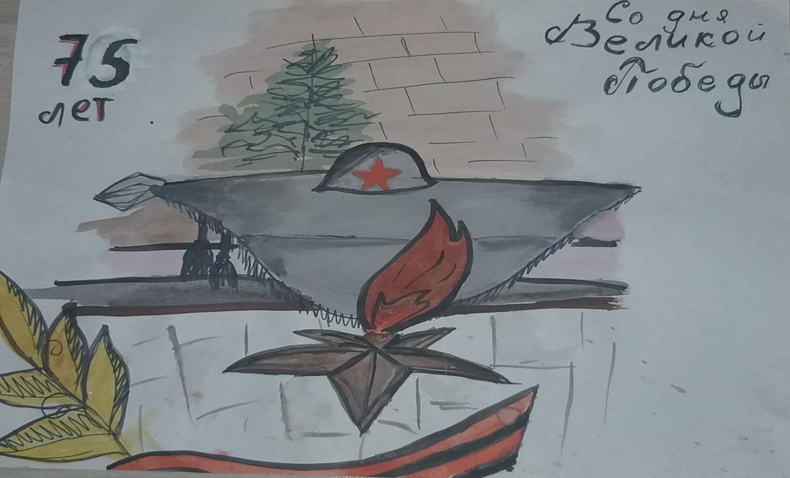

«У ПАМЯТНИКА»

Чусовитин Даниил,
г. Казань, МБОУ «Гимназия №36», 6 б класс
картон, пастель
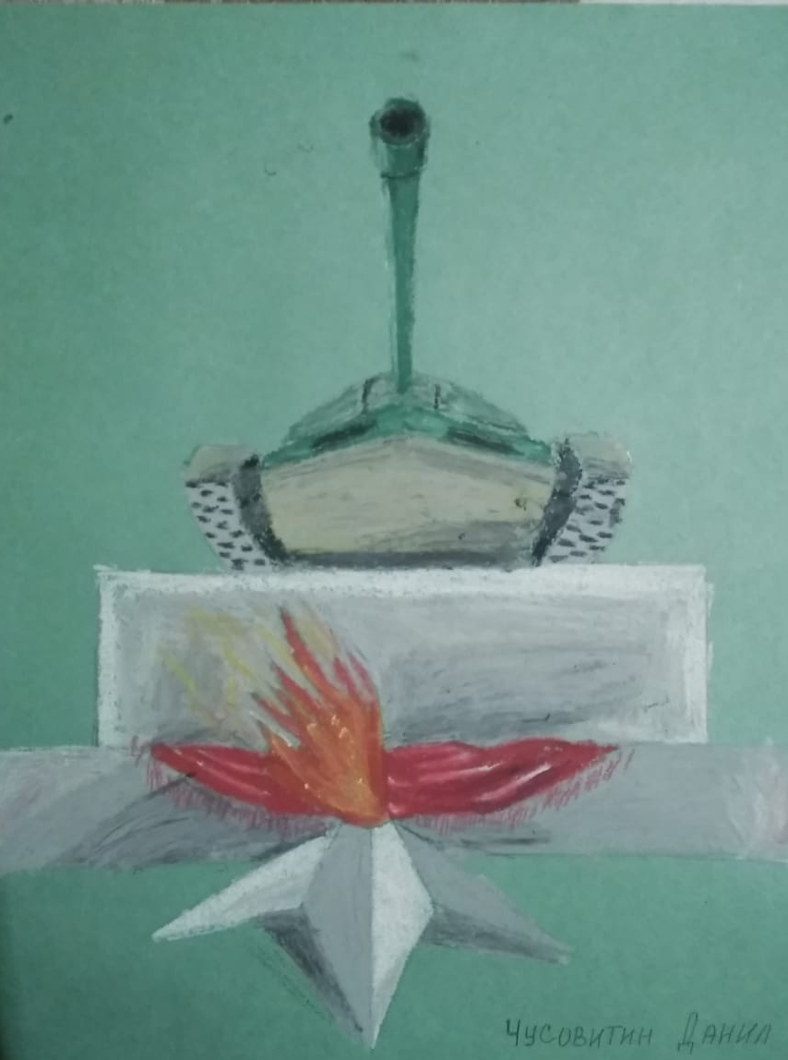

«СПАСИБО ЗА ПОБЕДУ, СЫНОК!»

Александрова Анастасия
г. Казань,
МБОУ «Гимназия №36», 6 б класс
Бумага, карандаш
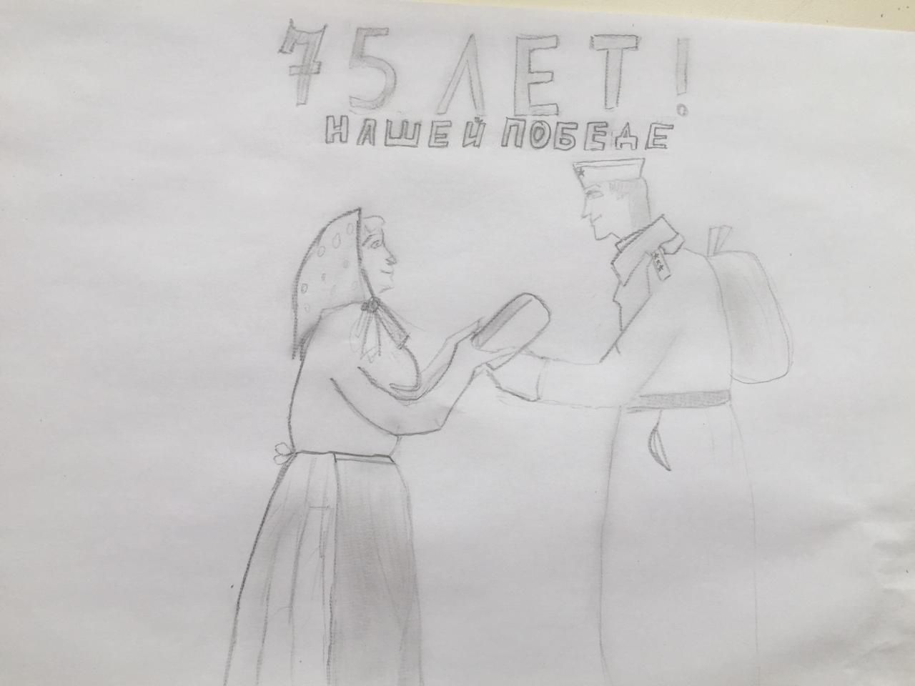

«С ДНЁМ ПОБЕДЫ!»
Бабинец Глеб
г. Казань, МБОУ «Гимназия №36», 6 б класс,
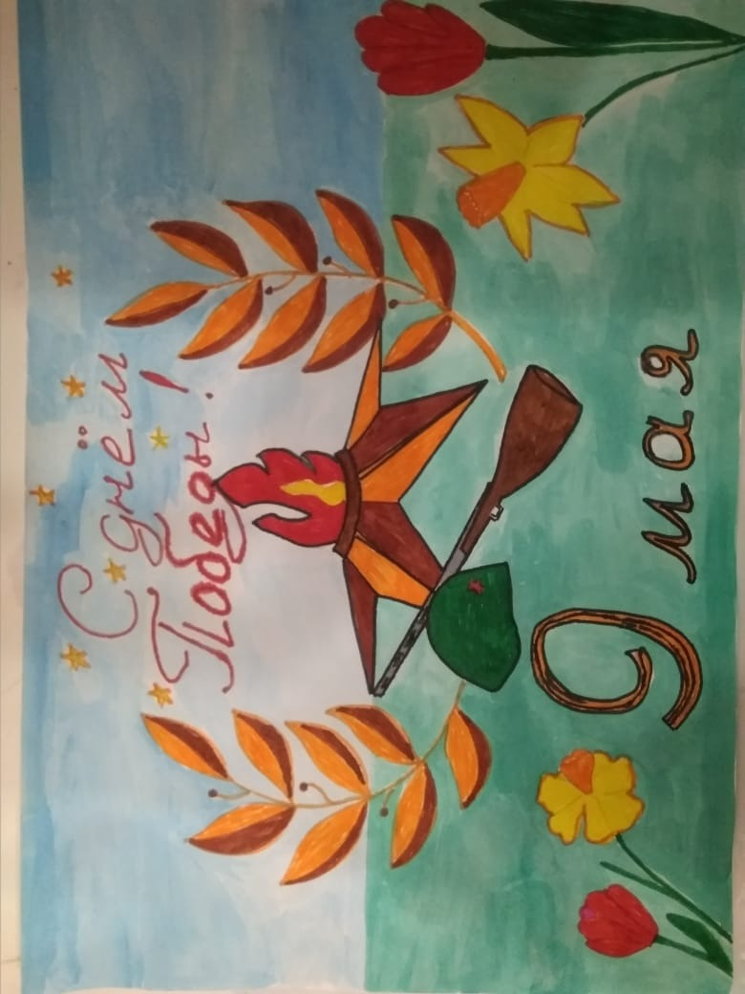
Бумага, акварель, фломастер

«БУДЕМ ПОМНИТЬ ЗАЩИТНИКОВ ОТЕЧЕСТВА»
Пакина Анна,
г. Казань, МБОУ «Гимназия №36», 6 б класс
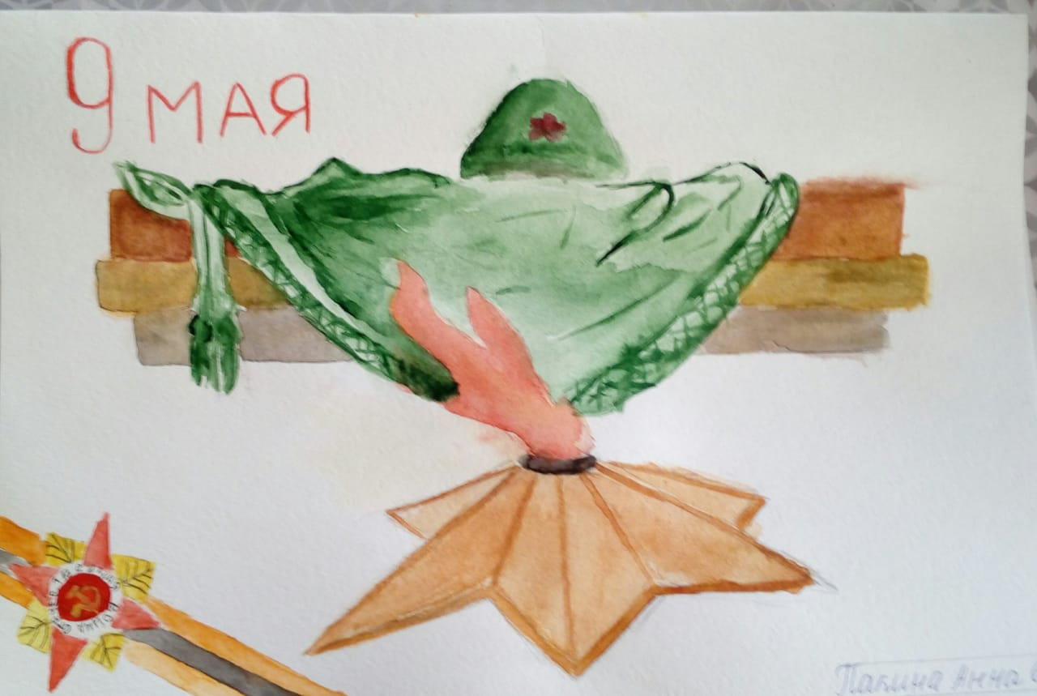
Бумага, акварель

